Протокол №1
собрания кредиторов Глазкова Сергея Ивановича,
проведенного в форме заочного голосования

от «13» января 2025г.

ФИО должника: Глазков Сергей Иванович
Дата рождения: 04.12.1969
Место рождения: с. Красная Сопка Назаровского р-на Красноярского края
СНИЛС: 029-737-602-83
ИНН: 246501044875
Адрес регистрации: г. Красноярск, Сады 1 «ж», д. 252а, кв. 1
Суд, в производстве которого находится дело о банкротстве: Арбитражный суд Красноярского края
Дело о несостоятельности (банкротстве): А33-3538/2023
Форма проведения собрания кредиторов: заочное голосование
Адрес для направления бюллетеней: 660049, Красноярский край, г. Красноярск, ул. Урицкого, д. 61, оф. 3-19
Дата проведения собрания кредиторов (дата окончания приема бюллетеней для голосования): 13.01.2025 г.

Собрание кредиторов проведено по инициативе финансового управляющего Кубрак Екатерины Александровны с целью решения вопросов, связанных с применением процедуры банкротства к Глазкову Сергею Ивановичу.

Лица, имеющие право на участие в собрании кредиторов, уведомлены о проведении собрания в форме заочного голосования в соответствии с требованиями абзаца 3 пункта 7 статьи 213.8 Федерального закона от 26.10.2002 № 127-ФЗ «О несостоятельности (банкротстве)».

Повестка дня собрания кредиторов:
- Принятие к сведению описи имущества Глазкова С.И.
- Утверждение положения о порядке условиях и сроках реализации имущества должника.
- Принятие решения об опубликовании сообщения о результатах проведения собрания кредиторов в форме заочного голосования и протокола собрания кредиторов на ЕФРСБ.
В установленный срок в адрес финансового управляющего не поступили заполненные бюллетени, таким образом, лиц, принявших участие в собрании кредиторов, нет, собрание кредиторов признано несостоявшимся.

Настоящий протокол составлен «13» января 2025 г. по адресу: 660049, Красноярский край, г. Красноярск, ул. Урицкого, д. 61, оф. 3-19 в количестве 6 экземпляров.

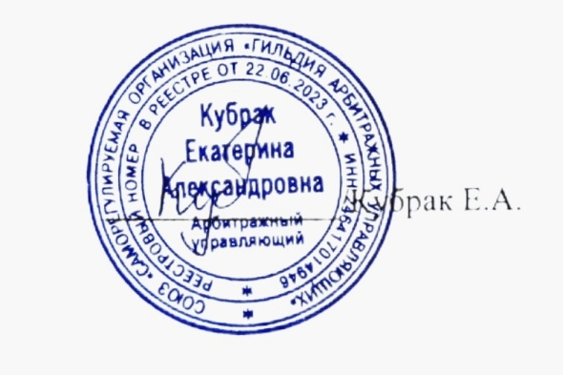

Финансовый управляющий

